**Presseinformation**

**Leipfinger-Bader GmbH,** Ziegeleistraße 15, 84172 Vatersdorf

Abdruck honorarfrei. Belegexemplar und Rückfragen bitte an:

**Kommunikation2B**, Westfalendamm 241, 44141 Dortmund, Fon: 0231/33049323

08/24-04

**Ein Putz, der Wasser**

**und Wärme speichert**

Leipfinger-Bader entwickelt neuen Lehmputz

**Der Bereich Lehmbaustoffe bei Leipfinger-Bader wird kontinuierlich weiterentwickelt und ausgebaut. So ist seit Kurzem ein neuer, optimierter Universal- und Grundputz verfügbar. Mit seinen sehr guten Verarbeitungseigenschaften, der ausgewiesen hohen Wasserdampfadsorption und seiner Schichtstärke eignet er sich für den Einsatz in Bauprojekten der verschiedensten Art. Die Schichtstärke von bis zu 30 Millimetern ermöglicht dabei das problemlose Ausgleichen von Unebenheiten auch bei anspruchsvollen Sanierungsprojekten. Mit der hohen Wassersdampfadsorption, die verantwortlich für das Raumklimamanagement zeichnet, verhindert der Lehmputz zuverlässig feuchte Räume und Schimmelbildung. Als Naturmaterial für den Innenausbau trägt er darüber hinaus zum kreislauffähigen ökologischen Bauen bei.**

Eine vierköpfige Familie produziert täglich bis zu 12.000 Gramm Wasserdampf. Dies entspricht einem Eimer voll Wasser. Wird die Feuchtigkeit nicht ausreichend aus den Räumen abgeführt, können durch Kondensation, Bodenfeuchte und eine hohe Luftfeuchtigkeit Bauschäden entstehen. Umso wichtiger ist es, möglichen Feuchteschäden mit geeigneten Baustoffen vorzubeugen. Lehm erweist sich hier grundsätzlich als gute Wahl, da er von Natur aus sehr gute feuchtigkeitsregulierende Eigenschaften aufweist.

**Geprüfte Feuchtigkeitsregulierung**

In diesem Kontext hat Leipfinger-Bader jetzt einen optimierten Universal- und Grundputz entwickelt, der in umfangreichen Prüfungen seine ausgesprochen hohe Wasserdampfadsorption zuverlässig bewiesen hat. Die Tests erfolgten dabei nach DIN 18947:2018-12, Anhang A. Demnach liegt die Wasserdampfadsorption nach zwölf Stunden bei 70,4 Gramm pro Quadratmeter und damit oberhalb von Lehmputzdurchschnittswerten und von „stark sorbierendem Lehmputz“. Diese Messwerte wurden bei einer normativen Auftragsdicke von 15 Millimetern erreicht. Der neuartige Lehmputz lässt sich damit in die Wasserdampfadsorptionsklasse WS III einstufen. Neben dem Schutz der Bausubstanz sorgt er damit auch für ein ausgeglichenes Raumklima, denn Baustoffe mit hohen feuchtigkeitsregulierenden Eigenschaften tragen maßgeblich zum sogenannten Wohlfühlklima bei. Dieses wird in der Regel bei einer relativen Luftfeuchtigkeit von 50 bis 55 Prozent empfunden.

**Stabile Schichtenbildung**

Der neue Lehmputz von Leipfinger-Bader wurde von den Entwicklern so konzipiert, dass sich mit ihm Schichtstärken von fünf bis 30 Millimetern erstellen lassen, ohne dass die Gefahr des Putzablösens besteht. Damit lässt sich auch bei Sanierungsprojekten mit unebenem Untergrund ein sehr starker Auftrag realisieren und so eine einheitliche Oberfläche schaffen. Grundsätzlich richtet sich die erforderliche Schichtstärke dabei nach dem jeweiligen Untergrund. So unterscheiden sich Untergründe wie Holzweichfaserplatten beispielsweise von Mauerziegeln. Letztere erweisen sich bei der Verarbeitung als besonders geeignet. Denn: Bei einem Mauerziegeluntergrund ist eine komplette Austrocknung der ersten Schicht nicht unbedingt nötig, sodass die zweite Schicht schneller aufgetragen werden kann. Bei anderen Untergründen müssen die einzelnen, nacheinander aufgebrachten Putzschichten jeweils abgetrocknet sein, bevor eine weitere Schicht aufgetragen wird. Dies verhindert, dass sich mögliche Risse von einer auf die nächste Schicht übertragen. Eine leichte Rissbildung ist dabei aufgrund von Schwindung beim Trocknen völlig normal und üblich.

**Sehr gute Verarbeitungsergebnisse**

Der neue Lehmputz wurde auch hinsichtlich seiner Verarbeitbarkeit optimiert. Hierzu wurden umfangreiche Tests in Bezug auf die Materialauswahl und -zusammenstellung durchgeführt. Auch konkrete Anwendungshinweise für den späteren Verarbeiter sind in diesem Kontext wichtig. So sollte die Konsistenz des Putzes beispielsweise grundsätzlich an die Schichtstärke und den Untergrund angepasst werden. Unterschiede ergeben sich auch beim Arbeiten mit der Hand oder einer Putzmaschine. Einen seiner ersten Einsätze hat der neue Lehmputz derzeit auf einer Großbaustelle in Furth im Wald, auf der insgesamt 15 Tonnen des Baustoffes verarbeitet werden. Hier überzeugte der Putz insbesondere mit seiner sehr guten Verarbeitbarkeit. Dank dieser können auch Facharbeiter mit wenig Lehmputz-Erfahrung sehr gute Ergebnisse erzielen. Zudem ist die Feuchtigkeitsabgabe beim Verarbeiten verschwindend gering.

**Nicht zu feucht, nicht zu warm**

Der neue Universal- und Grundputz erweist sich als hoch qualitativer Baustoff für den modernen Hausbau. Er ist geeignet für den Einsatz auf allen bauüblichen Untergründen. Als ökologisches Naturprodukt ist er zudem VOC-frei. In der Regel wird im Anschluss ein feiner Lehmoberputz mit besonderer Haptik und individuell wählbaren Designeigenschaften aufgetragen. Die Feuchtigkeitsregulierung wird ergänzt durch eine hohe Wärmespeicherkapazität, sodass der Putz aufgrund der Phasenverschiebung auch zum sommerlichen Hitzeschutz beiträgt.

Weitere Informationen erhalten Interessierte unter www.leipfinger-bader.de.

ca. 4.500 Zeichen

**Bildunterschriften**

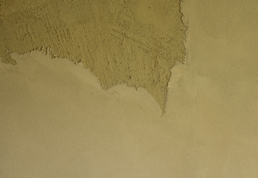

**[24-04 Lehmputz]**

*Lehmputz für den ökologischen und kreislauffähigen Innenausbau: Leipfinger-Bader hat einen neuen Universal- und Grundputz entwickelt.*

Foto: Rolf Sturm

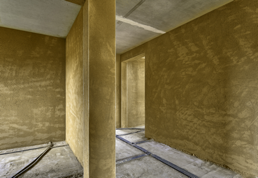

**[24-04 Schichtstärke]**

*Die hohe Schichtstärke von bis zu 30 Millimetern ermöglicht das einwandfreie Ausgleichen auch von sehr unebenen Sanierungsuntergründen.*

Foto: Rolf Sturm

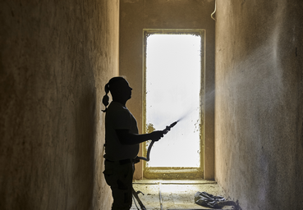

**[24-04 Verarbeitung]**

*Die Zusammensetzung des neuen Lehmputzes von Leipfinger-Bader wurde in der hauseigenen Entwicklungsabteilung optimiert. Er lässt sich auf der Baustelle damit besonders gut verarbeiten – auch mit klassischen Putzmaschinen.*

Foto: Rolf Sturm

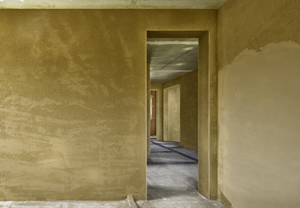

**[24-04 Feuchtigkeitsregulierend]**

*Die guten feuchtigkeitsregulierenden Eigenschaften des neuen Lehmputzes wurden anhand von umfangreichen Tests eindeutig belegt.*

Foto: Rolf Sturm

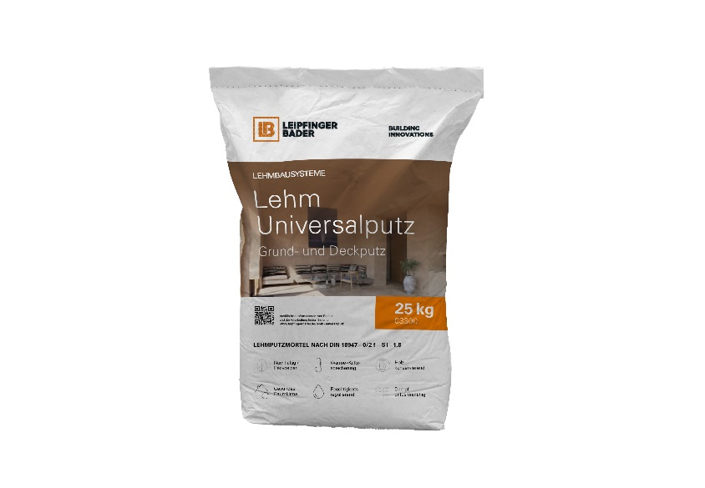

**[24-04 Wärmespeichernd]**

*Der Lehmputz von Leipfinger-Bader überzeugt nicht nur durch seine feuchtigkeitsregulierenden Eigenschaften, sondern auch durch seine hohe Wärmespeicherkapazität, die zu einem angenehmen Raumklima beiträgt.*

Foto: Leipfinger-Bader

**Social Media**

Sollten Sie das vorliegende Thema für einen Post nutzen, freuen wir uns, wenn Sie zu Leipfinger-Bader verlinken:

Leipfinger-Bader @leipfingerbader 



Leipfinger-Bader @Leipfinger-Bader



Leipfinger-Bader @leipfingerbader

**Gerne können Sie folgende Posts nutzen:**

Der Innenausbau mit Lehm ist modern, ökologisch und wohngesund. In diesem Kontext hat @leipfingerbader jetzt einen neuen Universal- und Grundputz entwickelt. Mit seinen sehr guten Verarbeitungseigenschaften, der ausgewiesen hohen Wasserdampfadsorption und der hohen Schichtstärke eignet sich der Lehmbaustoff damit für den Einsatz in Bauprojekten der verschiedensten Art.

Produktneuigkeit von @Leipfinger-Bader: Das Unternehmen hat einen neuen Lehm-Universalputz entwickelt. Er ist stark feuchtigkeitsregulierend, beugt damit Schimmelbildung vor und schafft ein ausgeglichenes Raumklima. Eine Schichtstärke von bis zu 30 Millimetern ist dabei problemlos möglich.

@leipfingerbader hat einen neuen Lehm-Universalputz entwickelt und auf den Markt gebracht. Er lässt sich auf der Baustelle problemlos verarbeiten, verfügt über eine sehr hohe Wasserdampfadsorption und lässt sich mit einer Schichtstärke von bis zu 30 Millimetern auftragen. Damit eignet er sich auch für den Einsatz bei sehr unebenen Sanierungsuntergründen.

|  |
| --- |
| **Über die Leipfinger-Bader GmbH:**  Leipfinger-Bader ist Marktführer für energieeffiziente und nachhaltige Systemlösungen am Bau und bietet Architekten, Planern und Investoren umfassende Beratungsleistungen. Das Unternehmen setzt als Innovationstreiber konsequent auf Forschung, Entwicklung und Prozessoptimierung. Zum High-End-Produktspektrum für Neubau und Sanierung zählen – neben massiven Mauerziegeln mit integriertem Schall- und Wärmeschutz – auch Recyclingprodukte, wie zum Beispiel der aus recycelten Ziegelresten bestehende Kaltziegel. Hinzu kommen Ziegelmodule und Ziegel-, Lehmziegel- und Stampflehm-Fertigteile für das serielle Bauen, Lehm-Holz-Massivdecken als Alternative zu Stahlbetondecken, intelligente Lüftungssysteme, ein Rollladenkasten auch aus Holz, Lösungen für die Dachbegrünung, vorgehängte hinterlüftete Tonality-Keramikfassaden inklusive abgestimmter Unterkonstruktion, Bodensysteme wie der keramische Estrichziegel mit energieeffizienter Heizlösung sowie Lehmplatten für den Innenausbau. Letztere kommen im Holz- und Massivneubau sowie bei der Altbausanierung zum Einsatz – in Form von Trennwänden, als Innenbeplankung speicherschwacher Außenwände oder beim Dachausbau. |

Rückfragen beantwortet gern

**Leipfinger-Bader Kommunikation2B**

Caterina Bader Mareike Wand-Quassowski

Tel.: 0 87 62 – 73 30 Tel.: 02 31 – 33 04 93 23

Mail: info@leipfinger-bader.de Mail: m.quassowski@kommunikation2b.de